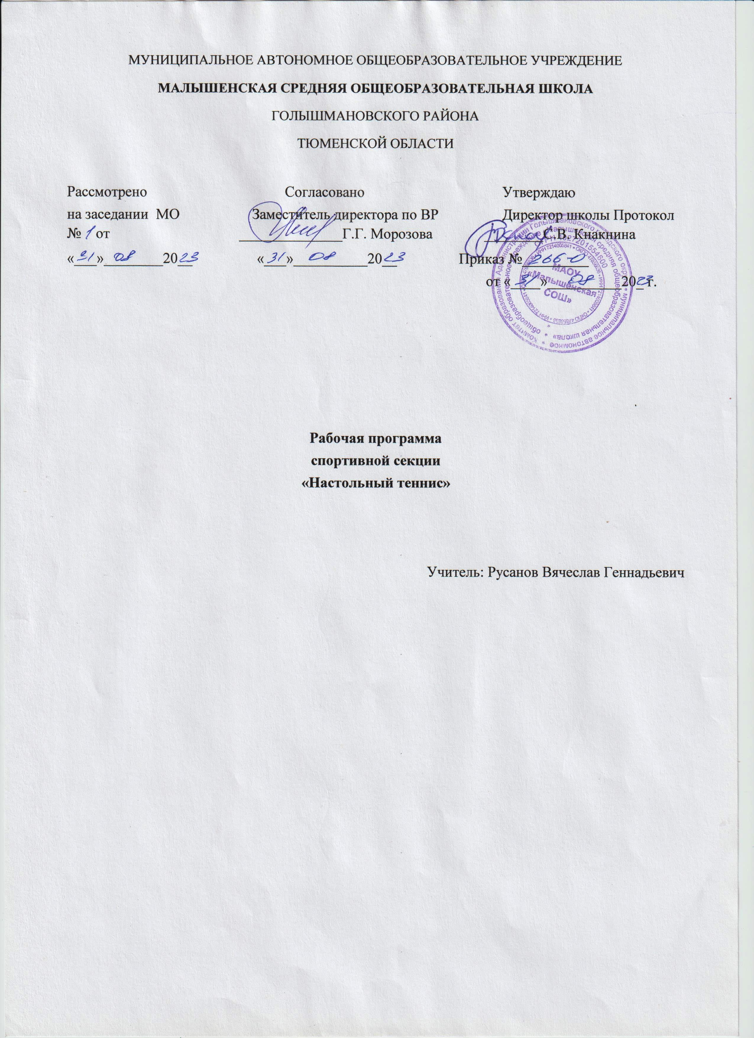
Результаты освоения программы

Учащиеся научатся
- Набивание мяча ладонной стороной ракетки.
- Набивание мяча тыльной стороной ракетки.
- Набивание мяча поочередно ладонной и тыльной стороной ракетки.
- Атакующие удары справа направо.
- Атакующие удары слева налево.
- Атакующие удары справа налево.
- Атакующие удары слева направо.
- Игра толчком.
- Отработка техники подачи.
- Игра накатами по диагонали.
- Игра накатами по линии.
- Подача накатом.
- Игра подрезками.
- Игра топ-спинами.
- Подача подрезками.
- Игра боковыми вращениями.

Содержание программы
- Специальные термины. Основы тактики и техники игры. Правила игры в настольный теннис.
- Упражнения на быстроту, ловкость, гибкость и силовые упражнения.
- Техника подачи.
- Атакующие удары.
- Стили игры.

Тематическое планирование
 | 34 часа
№  урока | Тема учебного занятия | Количество часов
1 | Специальные термины | 1
2 | Основы тактики и техники игры | 1
3 | Правила игры в настольный теннис | 1
4 | Упражнения на быстроту, ловкость, гибкость и силовые упражнения | 1
5 | Упражнения с ракеткой и шариком | 1
6 | Техника подачи толчком | 1
7 | Игра толчком справа и слева | 1
8 | Атакующие удары по диагонали и по линии | 1
9 | Игра с тренером | 1
10 | Выполнение подач разными ударами | 1
11 | Групповые игры | 1
12 | Поочередные удары левой и правой стороной ракетки | 1
13 | Чередование ударов различных стилей | 1
14 | Передвижение и комбинации | 1
15 | Подача различными ударами | 1
16 | Прием подачи | 1
17 | Упражнения в парной игре | 1
18 | Игра с тренером | 1
19 | Техника приема подач разных видов | 1
20 | Тактика быстрой атаки после подачи | 1
21 | Тактика атаки после толчка | 1
22 | Тактика атаки после подрезки | 1
23 | Тактика атаки после наката | 1
24 | Контроль игры срезками | 1
25 | Топ-спин справа | 1
26 | Топ-спин слева | 1
27 | Техника выполнения ударов по высокому мячу | 1
28-29 | Стиль игры топ-спин + атакующий удар | 2
30-31 | Стиль игры быстрый атакующий удар + топ-спин | 2
31-32 | Стиль игры подрезка + атакующий удар | 2
33-34 | Соревновательная практика | 2

Календарно – тематическое планирование.

 | 34 часа
№  урока | Тема учебного занятия | Количество часов | Дата
1 | Специальные термины | 1 | 1.09
2 | Основы тактики и техники игры | 1 | 8.09
3 | Правила игры в настольный теннис | 1 | 15.09
4 | Упражнения на быстроту, ловкость, гибкость и силовые упражнения | 1 | 22.09
5 | Упражнения с ракеткой и шариком | 1 | 29.09
6 | Техника подачи толчком | 1 | 6.10
7 | Игра толчком справа и слева | 1 | 13.10
8 | Атакующие удары по диагонали и по линии | 1 | 20.10
9 | Игра с тренером | 1 | 27.10
10 | Выполнение подач разными ударами | 1 | 10.11
11 | Групповые игры | 1 | 17.11
12 | Поочередные удары левой и правой стороной ракетки | 1 | 24.11
13 | Чередование ударов различных стилей | 1 | 1.12
14 | Передвижение и комбинации | 1 | 8.12
15 | Подача различными ударами | 1 | 15.12
16 | Прием подачи | 1 | 22.12
17 | Упражнения в парной игре | 1 | 12.01
18 | Игра с тренером | 1 | 19.01
19 | Техника приема подач разных видов | 1 | 26.01
20 | Тактика быстрой атаки после подачи | 1 | 2.02
21 | Тактика атаки после толчка | 1 | 9.02
22 | Тактика атаки после подрезки | 1 | 16.02
23 | Тактика атаки после наката | 1 | 1.03
24 | Контроль игры срезками | 1 | 16.03
25 | Топ-спин справа | 1 | 16.03
26 | Топ-спин слева | 1 | 5.04
27 | Техника выполнения ударов по высокому мячу | 1 | 12.04
28-29 | Стиль игры топ-спин + атакующий удар | 2 | 12.04  19.04
30-31 | Стиль игры быстрый атакующий удар + топ-спин | 2 | 26.04  3.05
31-32 | Стиль игры подрезка + атакующий удар | 2 | 17.05  17.05
33-34 | Соревновательная практика | 2 | 24.05

